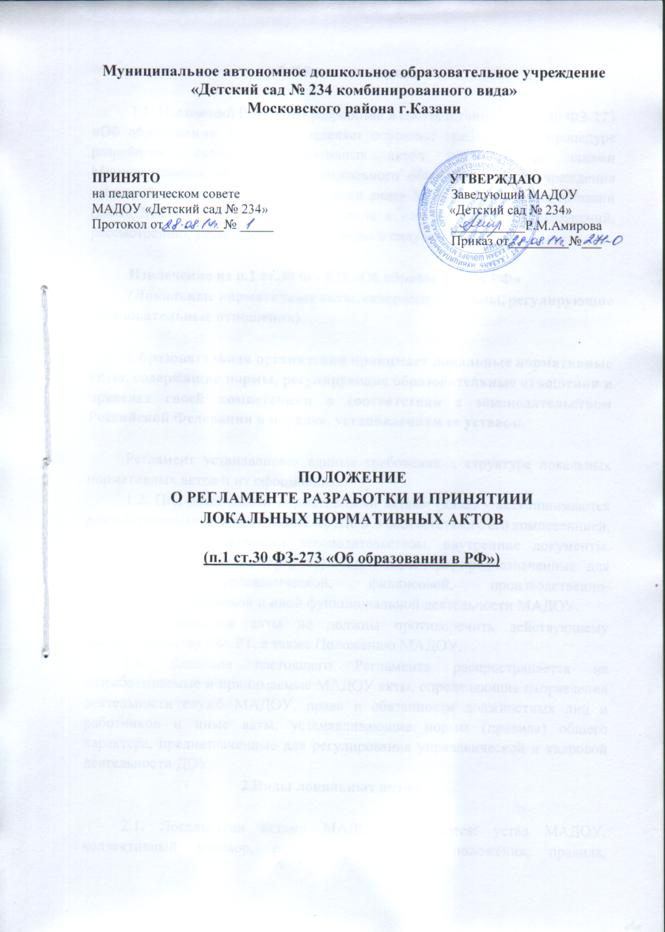

- Общие положения

1.1. Положение о порядке разработки и принятия локальных актов МАДОУ «Детский сад № 234 комбинированного вида» Московского района г.Казани (далее — Положение, далее - МАДОУ) устанавливает единые требования к нормативным локальным актам, их подготовке, оформлению, принятию, утверждению, вступлению в силу, внесению изменений и отмене.
1.2.Настоящее Положение является нормативным локальным актом МАДОУ и обязательно к исполнению всеми участниками образовательных отношений.
1.3.Положение подготовлено на основании п.1 ст.30 ФЗ-273 «Об образовании в РФ», Трудового кодекса РФ (далее – ТК РФ), Гражданского Кодекса РФ (далее – ГК РФ), Устава ДОУ.

Извлечение из п.1 ст.30 ФЗ-273 «Об образовании»
(Локальные нормативные акты, содержащие нормы, регулирующие образовательные отношения)

Образовательная организация принимает локальные нормативные акты, содержащие нормы, регулирующие образовательные отношения в пределах своей компетенции в соответствии с законодательством Российской Федерации в порядке, установленном ее уставом.

1.Локальный нормативный акт МАДОУ (далее – локальный акт) – это нормативный правовой документ, содержащий нормы, регулирующие образовательные отношения в ДОУ в пределах своей компетенции в соответствии с законодательством Российской Федерации, в порядке, установленном Уставом ДОО.
Локальные акты ДОУ действуют только в пределах данной образовательной организации и не могут регулировать отношения вне еѐ.
Локальные акты издаются по основным вопросам организации и осуществления образовательной деятельности ДОУ, в том числе по вопросам, регламентирующим правила приема обучающихся, режим занятий обучающихся, формы, периодичность и порядок текущего контроля, мониторинга достижений обучающихся, порядок и основания перевода, отчисления и восстановления обучающихся, порядок оформления возникновения, приостановления и прекращения отношений между образовательной организацией и обучающимися и (или) родителями (законными представителями) несовершеннолетних обучающихся.

Локальные акты, соответствующие всем требованиям законодательства РФ, являются обязательными к исполнению всеми участниками образовательных отношений.
Нормы локальных актов, ухудшающие положение обучающихся или работников ДОУ по сравнению с положением, установленным законодательством об образовании, трудовым законодательством либо принятые с нарушением установленного порядка, не применяются и подлежат отмене ДОУ.
Локальные акты ДОУ утрачивают силу (полностью или в отдельной части) в следующих случаях:
- вступление в силу акта, признающего данный локальный акт утратившим силу;
-вступление в силу локального акта большей юридической силы, нормы которого противоречат положениям данного локального акта;
-признание судом или иным уполномоченным органом государственной власти локального акта ДОУ противоречащим действующему законодательству.
1.10. Локальный акт ДОУ, утративший силу, не подлежит исполнению.

II. Цели и задачи

Целями и задачами настоящего Положение являются:

- создание единой и согласованной системы локальных актов МАДОУ;
- обеспечение принципа законности в нормотворческой деятельности МАДОУ;
- совершенствование процесса подготовки, оформления, принятия и реализации локальных актов; -предотвращение дублирования регулирования общественных и образовательных отношений в МАДОУ.

III. Виды локальных актов

3.1. В соответствии с Уставом деятельность ДОУ регламентируется следующими видами локальных актов: положения, решения, приказы, распоряжения, инструкции, должностные инструкции, правила, порядок.
Представленный перечень видов локальных актов не является исчерпывающим.

3.2.Локальные акты ДОУ могут быть классифицированы:

а) на группы в соответствии с компетенцией ДОУ:

Положения о коллегиальных органах управления, регламентирующие управление образовательной организацией
● Положение об общем собрании (конференция) работников МАДОУ;
● Положение о педагогическом совете;
● Положение о родительском комитете;
● Положение об общем родительском собрании;
● Положение о наблюдательном совете;
● Положение о профсоюзной организации работников образовании;

Локальные нормативные акты, регламентирующие организационные аспекты деятельности образовательного учреждения:

● Положение о порядке разработки и принятия локальных
нормативных актов.
● Положение о регламенте разработки и принятии локальных
нормативных актов;
● Положение о должностном контроле в МАДОУ.
● Положение о рабочей группе по введению ФГОС ДО.
● Положение о Программе Развития МАДОУ.
● Положение о порядке разработки основной образовательной
программы.
● Положение о рабочей программе.
● Порядок разработки и утверждения рабочих программ.
● Положение о проведении самообследования образовательной
организацией. ● Положение о структурных подразделениях. ● Положение о группе как структурного подразделения. ● Положение о внутренней системе оценки качества образования. ● Положение о педагогическом мониторинге. ● Положение о контрольно-пропускном режиме в МАДОУ.
● Положение о контрольной деятельности в МАДОУ.
● Положение о должностном контроле в МАДОУ.
● Инструкция по ведению делопроизводства.

Локальные нормативные акты, регламентирующие права, обязанности и ответственность работников образовательной организации

● Положение о порядке регламентации бесплатного пользования педагогическими работниками образовательными, методическими и научными услугами МАДОУ.
● Кодекс профессиональной этики педагогических работников МАДОУ
● Положение об организации питания детей и сотрудников.
● Положение о должностной инструкции.
● Положение об аттестации педагогических работников МАДОУ в целях подтверждения соответствия занимаемой должности.
Локальные нормативные акты, регламентирующие права и обязанности воспитанников образовательной организации

● Положение о ведении алфавитной книги записи воспитанников.
● Правила приема детей в МАДОУ.
● Положение о порядке и основании перевода, отчисления и
восстановления;
● Правила внутреннего распорядка воспитанников.
● Положение о правах и обязанностях воспитанников в МАДОУ.
● Положение о порядке формирования, ведения и хранения личных дел воспитанников.
● Положение о прядке оформления возникновения, приостановления и прекращения отношений между образовательной организацией и родителями (законными представителями) несовершеннолетних воспитанников.
● Положение о комиссии по урегулированию споров между участниками образовательных отношений.
● Правила внутреннего трудового распорядка воспитанников.

Положения, регламентирующие особенности организации образовательного процесса:

● Положение о психолого-медико-педагогическом консилиуме в МАДОУ. ● Положение о группах для детей с нарушениями речи в МАДОУ. ● Положение о языке образования.

● Положение о татарском кабинете.
● Положение о режиме занятий воспитанников.
● Положение о методическом кабинете.
● Положение о методической работе в МАДОУ.
● Положение о психолого-педагогической службе.

Локальные нормативные акты, регулирующие открытость и доступность информации о деятельности образовательной организации

● Положение о публичном отчете.
● Положение об обеспечении создания и ведения официального сайта
МАДОУ в сети «Интернет.
● Положение об информационной открытости МАДОУ.

Локальные нормативные акты, регулирующие трудовые отношения:
● Коллективный договор.
● Правила внутреннего трудового распорядка. ● Положение об оплате труда.
● Положение о комиссии по трудовым спорам.
● Положение об организации работы по охране труда и безопасности жизнедеятельности в МАДОУ.
● Положение о стимулирующих выплатах

б) по критериям:

● по степени значимости: обязательные и необязательные;
● по сфере действия: общего характера и специального характера;
● по кругу лиц: распространяющиеся на всех работников ДОУ и не распространяющиеся на всех работников организации;
● по способу принятия: принимаемые руководителем ДОУ единолично и принимаемые с учетом мнения представительного органа участников образовательных отношений;
● по сроку действия: постоянного действия, бессрочные, с определенным сроком действия;
● по сроку хранения: постоянного хранения, 75 лет и другие.

IV. Порядок подготовки локальных актов

В ДОУ устанавливается следующий порядок подготовки локальных актов:
4.1. Инициатором подготовки локальных актов могут быть:

● учредитель;
● органы управления образованием;
● администрация ДОУ в лице его руководителя;
● органы самоуправления ДОУ;
● участники образовательных отношений.

Основанием для подготовки локального акта могут также являться изменения в законодательстве РФ (внесение изменений, издание новых нормативных правовых актов).
Проект локального акта готовится отдельным работником или группой работников по поручению заведующего ДОУ, а также органом самоуправления ДОО, который выступил с соответствующей инициативой.
Подготовка локального акта включает в себя изучение законодательных и иных нормативных актов, локальных актов ДОУ, регламентирующих те вопросы, которые предполагается отразить в проекте нового акта, и на этой основе выбор его вида, содержания и представление его в письменной форме.
Подготовка наиболее важных локальных актов (проектов решений собраний, педсоветов, органов самоуправления, приказов, положений, правил) должна основываться на результатах анализа основных сторон деятельности ДОУ, тенденций его развития и сложившейся ситуации.
По вопросам приема на работу, переводов, увольнений, предоставления отпусков, поощрений или привлечения сотрудников к дисциплинарной или материальной ответственности издаются приказы, в соответствии с ТК РФ.
Проект локального акта подлежит обязательной правовой экспертизе и проверке на литературную грамотность, которые проводятся ДОУ самостоятельно либо с участием привлеченных специалистов. Локальный акт, не прошедший правовую экспертизу, не подлежит рассмотрению и принятию.
Проект локального акта может быть представлен на обсуждение. Формы представления для обсуждения могут быть различными, например, размещение проекта локального акта на информационном стенде в месте, доступном для всеобщего обозрения, на сайте ДОУ, направление проекта

заинтересованным лицам, проведение соответствующего собрания с коллективным обсуждением проекта локального акта и т.д.
При необходимости локальный акт проходит процедуру согласования.
Сроки и порядок разработки проекта локального акта, порядок его согласования устанавливается локальным актом по ведению делопроизводства в ДОУ.

V. Порядок принятия и утверждения локального акта

1.Локальный акт, прошедший правовую и литературную экспертизу, а также процедуру согласования, подлежит принятию и утверждению руководителем ДОУ в соответствии с Уставом ДОУ.
2.Локальные акты ДОУ могут приниматься руководителем, общим собранием работников, педагогическим советом, методическим советом либо иным органом самоуправления ДОУ, наделенным полномочиями по принятию локальных актов в соответствии с Уставом ДОУ – по предметам их ведения и компетенции.
3.При принятии локальных актов, затрагивающих права обучающихся, учитывается мнение Родительского комитета ДОУ.
4.Не подлежат применению локальные акты, ухудшающие положение работников по сравнению с трудовым законодательством, коллективным договором, соглашениями, а также локальные акты, принятые с нарушением порядка учета мнения представительного органа работников.
5.Прошедший процедуру принятия локальный акт утверждается руководителем ДОУ. Процедура утверждения оформляется либо подписью, либо приказом руководителя ДОУ.
6.Локальный акт вступает в силу с момента, указанного в нем, либо, в случае отсутствия такого указания, по истечении 7 календарных дней с даты принятия данного локального акта.
Датой принятия локального акта, требующего утверждения руководителем ДОУ, является дата такого утверждения.
7. После утверждения локального акта проводится процедура ознакомления с ним участников образовательных отношений, на которых распространяются положения данного локального акта. 8.Ознакомление с локальным актом оформляется в виде росписи ознакомляемых лиц с указанием даты ознакомления либо на самом локальном акте, либо на отдельном листе ознакомления, прилагаемым к нему, либо в отдельном журнале.

VI. Оформление локального акта

Оформление локального акта выполняется в соответствии с требованиями «Государственной системы документационного обеспечения управления.
Основные положения. Общие требования к документам и службам документационного обеспечения», а также нормами «Унифицированной системы документации. Унифицированная система организационно-распорядительной документации. Требования к оформлению документов. ГОСТ Р 6.30-2003″ (утв. Постановлением Госстандарта России от 03.03.2003 N 65-ст «О принятии и введении в действие государственного стандарта Российской Федерации»).

При этом:

1.Структура локального акта должна обеспечивать логическое развитие темы правового регулирования. Если требуется разъяснение целей и мотивов принятия локального акта, то в проекте дается вступительная часть – преамбула. Положения нормативного характера в преамбулу не включаются.
2.Нормативные предписания оформляются в виде пунктов, которые нумеруются арабскими цифрами с точкой и заголовков не имеют. Пункты могут подразделяться на подпункты, которые могут иметь буквенную или цифровую нумерацию.
3.Значительные по объему локальные акты могут делиться на главы, которые нумеруются римскими цифрами и имеют заголовки.
4.Если в локальном акте приводятся таблицы, графики, карты, схемы, то они, как правило, должны оформляться в виде приложений, а соответствующие пункты акта должны иметь ссылки на эти приложения.
5.Локальный акт с приложениями должен иметь сквозную нумерацию страниц.
6.Локальный акт излагается на государственном языке РФ и должен соответствовать литературным нормам.
7.Структура локального акта должна быть логически обоснованной, отвечающей целям и задачам правового регулирования, а также обеспечивающей логическое развитие и правильное понимание данного локального акта.
8.В локальных актах даются определения вводимых юридических, технических и других специальных терминов, если они не являются общеизвестными и неупотребляемыми в законодательстве Российской Федерации и региональном законодательстве.

VII. Основные требования к локальным актам

Локальные акты ДОУ должны соответствовать следующим требованиям:
Положение должно содержать следующие обязательные реквизиты: обозначение вида локального акта; его наименование, грифы: принято, утверждено, согласовано, учтено; регистрационный номер, текст, соответствующий его наименованию; отметку о наличии приложения и согласования.
Правила
должны содержать следующие обязательные реквизиты: обозначение вида локального акта; его наименование, грифы принятия и утверждения; текст, соответствующий его наименованию; отметку о наличии приложения, регистрационный номер.
Инструкции
должны содержать следующие обязательные реквизиты: обозначение вида локального акта; его наименование; грифы принятия и утверждения; текст, соответствующий его наименованию; отметку о наличии приложения; регистрационный номер.
Решения
должны содержать следующие обязательные реквизиты: обозначение вида локального акта; место и дату принятия, текст, должность, фамилию, инициалы и подпись лица, принявшего решение, оттиск печати.
Приказы и распоряжения руководителя ДОУ должны содержать следующие обязательные реквизиты:
обозначение вида локального акта и его наименование; место и дату принятия, регистрационный номер, текст, должность, фамилию, инициалы и подпись руководителя ДОУ. Приказы и распоряжения выполняются на бланке ДОУ.
Протоколы и акты
должны содержать следующие обязательные реквизиты: обозначение вида локального акта; место и дату принятия, номер; список присутствующих; текст, содержащий повестку дня, описание хода, порядка и процедуры совершаемых определенных (юридически значимых) действий либо отсутствие определенных фактов; должность, фамилию, инициалы и подпись лица (лиц), составивших или принимавших участие в составлении протокола или акта.
Методические рекомендации
должны содержать следующие обязательные реквизиты: обозначение вида локального акта, место и дату принятия, его наименование, текст,
соответствующий его наименованию и содержащий указание на вид, наименование и дату принятия правил или инструкций, нормы которых

разъясняются, конкретизируются или детализируются методическими рекомендациями; должность, фамилия, инициалы лица (лиц), составивших методические рекомендации.
Программы и планы
должны содержать следующие обязательные реквизиты: обозначение вида локального акта; место и дату
принятия, наименование и текст локального акта, соответствующие его наименованию.
Должностная инструкция
Должностная инструкция работника должна содержать следующие разделы: общие положения; основные задачи, права, предоставляемые работнику и его обязанности; взаимодействия; ответственность за некачественное и несвоевременное выполнение (неисполнение) обязанностей, предусмотренных должностной инструкцией; требования к работнику.
При подготовке локальных актов, регулирующих социально-трудовые отношения (например, коллективный договор, правила внутреннего трудового распорядка и др.) следует руководствоваться рекомендациями о них.
Среди локальных актов ДОУ высшую юридическую силу имеет Устав ОУ. Поэтому принимаемые в ДОУ локальные акты не должны противоречить его Уставу.

VIII. Документация

Локальные акты проходят процедуру регистрации в специальных журналах.
Обязательной регистрации подлежат положения, правила, инструкции, приказы и распоряжения заведующего ДОУ.
Регистрацию локальных актов осуществляет ответственный за ведение делопроизводства согласно инструкции по делопроизводству в ДОУ.
Регистрация положений, правил и инструкций осуществляется не позднее дня их
утверждения заведующим ДОУ, приказов и распоряжений заведующего ДОУ — не позднее дня их издания.

IX. Порядок внесения изменений и дополнений в локальные акты

В действующие в ДОУ локальные акты могут быть внесены изменения и дополнения.
Порядок внесения изменений и дополнений в локальные акты ДОУ определяется в самих локальных актах. В остальных случаях изменения и дополнения осуществляются в следующем порядке:

- внесение изменений и дополнений осуществляется в порядке, установленном в локальном нормативном акте, на основании которого вносятся изменения;
- изменения и дополнения в локальные акты: положения принятые без согласования с органом самоуправления, правила, инструкции, программы, планы, решения, приказы и распоряжения заведующего ДОУ, вносятся путем издания приказа заведующего ДОУ о внесении изменений или дополнений в локальный нормативный акт;
- изменения и дополнения в положения, принятые после согласования с органом самоуправления, вносятся путем издания приказа заведующего ДОУ о внесении изменений или дополнений в локальный акт с предварительным получением от него согласия.
- Изменения и дополнения в локальный акт вступают в силу с даты, указанной в приказе о внесении изменений или дополнений в локальный нормативный акт, а в случае отсутствия указания в нем даты — по истечении 7 календарных дней с даты вступления приказа о внесении изменений или дополнений в локальный акт в силу.
- Изменения и дополнения в предписания и требования, протоколы и акты, методические
рекомендации, акты о признании локальных актов утратившими силу, не вносятся.

X. Заключительные положения

- Настоящее Положение принимается с учетом мнения профсоюзного комитета ДОУ.
- Положение вступает в силу с даты его утверждения заведующим ДОУ.
- Положение утрачивает силу в случае принятия нового Положения о локальных актах.
-Вопросы, не урегулированные настоящим Положением, подлежат урегулированию в соответствии с действующим законодательством РФ, Уставом ДОУ и иными локальными нормативными актами ДОУ.

